2018布拉格捷克理工大学暑期项目

专业课+文化艺术风情旅

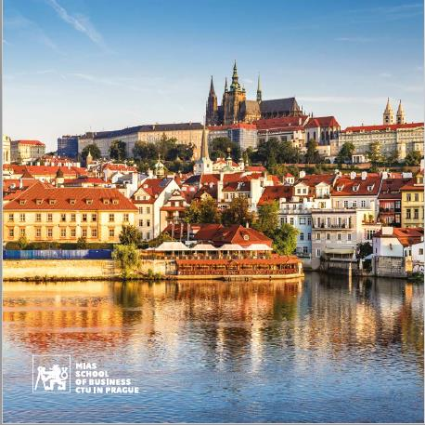

- 课程学习
- 企业参观
- 城市参观及游览等
- 上街法语扫盲/文化讲座
- 美食品尝/匠心体验
- 文化古迹/建筑、艺术名人足迹探访
- 自然风光游赏

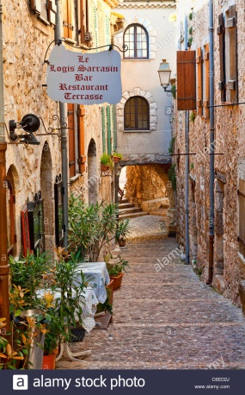


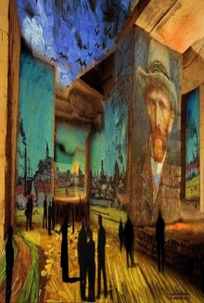
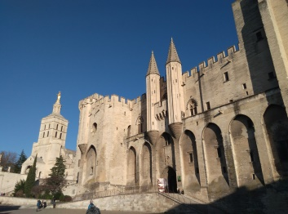

项目背景 | 由武汉理工大学国际教育学院承办、湖北理工国际教育交流中心具体实施，联合捷克理工大学、为我校学生暑期开启一场横跨欧洲大陆的游学之旅。
项目时间 | 布拉格3周（2018年7月1日—21日）+ 法国1周自由行（7月21-27日）
项目版块 | 项目分2个部分完成：
捷克理工大学  （3周） | 参加捷克理工大学MIAS商 学院“工业创新领导力” 、“工业遗产的背景”为主题的课程学习及活动，为期3周（7月1-20日），活动内容如下：  - 课程学习（提供两门专业课程以供选择）：  课程A：工业创新领导力，6欧洲学分  课程B: 工业遗产的背景，6欧州学分  捷克历史及文化：3欧洲学分  - 企业参观  - 城市参观及游览等
法国（1周） | 探访法国普罗旺斯当地文化艺术风情为主题，为期1周（7月21-27日），活动内容：  - 上街法语扫盲/文化讲座  - 美食品尝/匠心体验  - 文化古迹/建筑、艺术名人足迹探访  - 自然风光游赏
项目优势 | 捷克理工大学地处首都布拉格，该市拥有全面安全的公共交通系统，城市秩序井然，风景优美。MIAS商学院已有25年历史，该学院已经培养出一大批将经济、商业的熟练度与优秀的行业洞察力及杰出的语言技能相结合的优秀管理人才，  该项目全英文授课，其主题为“工业创新领导力”（Innovation Leadership For Industry）、“工业遗产的背景”（Contexts of Industria heritage），包含6学分的主修课学习和3学分的辅修课；旨在培养学生在工业工程领域的创新力及领导力，并增强学生对捷克历史及文化的了解。激发式的教学环境重在培养不同文化教育背景的学生之间的团队合作，以及多样化人才和动手实践能力的培养。参加该项目的学生来自世界各地，学生们跨越国籍、文化背景，在专业和兴趣的基础上共同体验该项目的魅力，建立友谊。
项目优势 | 法国一周自由行以探访法国普罗旺斯当地文化艺术生活为主题。法国南部普罗旺斯不仅拥有山川田野、湖光山色，地中海蔚蓝海岸的自然风光，当地具有历史、人文艺术底蕴的风情小镇更是吸引无数世界各地的游客前往。梵高曾说过“艺术的未来都在法国的南部” 梵高这句振聋发聩的宣言，不乏其浪漫的道理。  从印象主义和后印象主义运动开始，不少艺术家也被普罗旺斯朴实浪漫的乡野风光和蔚蓝海岸地区的旖旎风景吸引而至，归隐创作。这里的阳光山川，浓厚的生活气息为他们提供了自然治愈的能量和丰富的创作灵感，也因此诞生了无数著名作品和艺术家：梵高、雷诺阿、塞尚、毕加索、马蒂斯……普罗旺斯人高效的工作效率之后，悠然淡定的生活态度亦已融入了南法独特的风景线。
境外费用 | 布拉格捷克理工大学3周1300欧元/人 （约10000元人民币，包括学费、住宿费、早餐、当地交通费、文化参访及社会活动费用、结业/欢送晚餐餐费）。  法国1周价格待定。
境内费用 | 项目管理费 3000元人民币
费用说明 | 以上费用不包括：海外保险费、往返国际机票、午餐和晚餐、个人护照办理费、签证费、国际行李超重费、自由活动时的交通费、及其他个人费用
报名条件 | 1. 本校所有在读本科生  2. 对东西欧文化感兴趣，希望切身体验欧洲校园学习及文化艺术探访的学生。  3. 必须提供本人的真实资料，如有拒签记录等特殊情况需如实告知；  4. 身体健康，有良好的精神面貌；
招收名额 | 13人，武汉理工大学推荐，捷克理工大学择优录取。
报名截止 | 2018年2月27日
详情咨询 | 地址：武汉理工大学东院第四教学楼 305/503办公室  电话：027-87859232（李老师），  027-87859015(朱老师/吴老师),  027-87859268（彭老师）或027-87859079(万老师)；  电邮： zhongfa@whut.edu.cn； ciee@whut.edu.cn；zhumeisheng@whut.edu.cn； cgb@whut.edu.cn； | 网址： ciee.whut.edu.cn  微信公众号：“武汉理工大学留学百科”  
城市简介 | * 布拉格是捷克共和国的首都和最大的城市，位于该国的中波希米亚州、伏尔塔瓦河流域，地处欧洲大陆的中心，在地理上恰好介于柏林与维也纳这2个德语国家首都中间。  布拉格是欧洲的文化重镇，也一直是捷克的历史文化中心。历史上布拉格曾经出现了音乐、文学等领域的许多杰出人物，如作曲家莫扎特、斯美塔那、德沃夏克，作家卡夫卡、瓦茨拉夫•哈维尔、米兰•昆德拉等人都在这里进行过创作活动。现在的布拉格仍然保留了浓郁的文化氛围，众多的歌剧院、音乐厅、博物馆、美术馆、图书馆、电影院等文化机构提供了丰富多彩的文化活动。此外，布拉格几乎每个月都会举办一些国际性的文化活动，其中尤以各种音乐活动最为显著。著名的布拉格之春国际音乐节就是具有国际影响的音乐盛事。  * 普罗旺斯（Provence）是法国南部的大区。历史上曾是为罗马帝国的一个行省，毗邻地中海，和意大利接壤。普罗旺斯地区的每年活动之多，令人目不暇接，从年初2月的蒙顿柠檬节到7月的阿维尼翁和艾克斯艺术节，以及奥朗日的歌剧节到8月的薰衣草节，四季都呼应着普罗旺斯丰富多彩、无拘无束的岁月。  “西游”学生所驻地艾克斯市（Aix-en-Provence）曾是罗马时期普罗旺斯的古都，亦被称为"泉城"，亦是印象派画家保尔•塞尚的故乡。在今天，艾克斯仍以古罗马遗迹、中世纪、哥特式和文艺复兴风格建筑而著称，它的包容与活力不失曾经的古都风范。  艾克斯自中世纪起就是一座大学城，亦是法国南部文化、经济、知识中心之一。2012年，普罗旺斯大学与地中海大学、保罗·塞尚大学合并为艾克斯-马赛大学，人文、艺术、社科、经济及法律学院等均设在艾克斯分校。

